**Н И Т У « М И С и С »**

О Т Ч Ё Т

по

**ЛАБОРАТОРНОЙ РАБОТЕ**

**№2**

### «Исследование возможностей и оценка качества генерации текстов с использованием русскоязычной NLP-модели ruGPT-3 компании SberDivices (Россия)»

## Учебная дисциплина «Методы искусственного интеллекта»

**Группа:** БПМ-19-1

**Учащийся:** Личко Д.А.

**Преподаватель:** доц., к.т.н. Кожаринов А.С.

**Отметка: 5 (отлично)**

**Дата защиты:** 28.09.2022

**2022 г.**

**ВВЕДЕНИЕ**

Обработка естественного языка (**NLP**, Natural Language Processing) – одно из направлений искусственного интеллекта и математической лингвистики, которое изучает проблемы компьютерного анализа и синтеза (генерации) объектов (текстов) на естественных языках. Применительно к искусственному интеллекту **анализ** озна- чает понимание языка, а **синтез** - генерацию осмысленного и грамотного текста (в пределах имеющихся возможностей).

Вместе с тем **NLP** можно рассматривать и как направление на стыке **информа- ционных технологий** и **искусственного интеллекта**, связанное с решением, напри- мер, таких классов задач, как:

* + организация взаимодействия между компьютерами и человеком на естествен- ном языке;
  + разработка средств анализа больших объемов данных, представленных на естественном языке;
  + распознавание речи и понимание естественного языка компьютерными систе- мами;
  + генерация текстов на естественном языке.

Решения в области NLP используются в следующих направлениях исследова- ний и практических разработок:

* + - Machine translation (машинный перевод);
    - Natural language generation;
    - Поисковые системы;
    - Спам-фильтры;
    - Sentiment Analysis (анализ тональности текста);
    - чат-боты, и др.

Кроме того, технологии из области NLP используются для таких задач, как ана- лиз тональности, распознавание тем, распознавание языка, извлечение ключевых фраз и классификация документов.

**ПОСТАНОВКА ЗАДАЧИ**

Требуется разработать алгоритмическое и программное обеспечение системы/приложения (на уровне демонстрационного прототипа), осуществляющее решение задачи по генерации русскоязычного текста с использованием **NLP**-модели **ruGPT-3.**

**ВЫБРАННЫЕ СРЕДСТВА ПРОГРАММНОГО ОБЕСПЕЧЕНИЯ**

* Google Colab – платформа для запуска jupyter notebooks. Использовалась для тестирования GPT-подобных моделей.
* Svelte.js – фреймворк для веб-разработки. Использовался для разработки прототипа сайта.

**РЕЗУЛЬТАТЫ**

В лабораторной работе была протестирована работа модели RuGPT3Small с темой моего КНИР. В модель передавались следующие параметры:

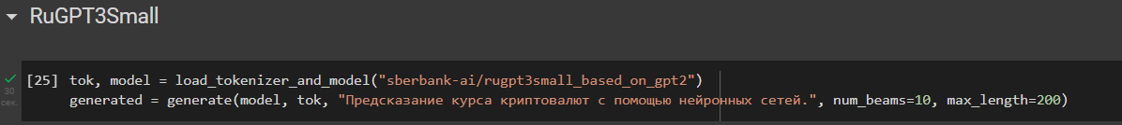

Выход нейронное сети был такой:

«Предсказание курса криптовалют с помощью нейронных сетей. В этой статье мы расскажем вам о том, как можно заработать в интернете без вложений и на что нужно обратить внимание при выборе брокера. \n На сегодняшний день существует огромное количество интернет-магазинов, которые предлагают своим покупателям различные товары по самым выгодным ценам. Это может быть одежда, обувь, косметика, парфюмерия, бытовая химия и т.д. Но если вы не хотите тратить свое драгоценное время на поиски нужной вещи, то лучше всего обратиться за помощью к профессионалам своего дела. \n Если у вас возникли какие-либо сомнения относительно того, стоит ли вкладывать свои деньги в данный проект или нет, то советуем ознакомиться со следующими советами: \n 1. Перед тем, как начать работу над проектом, ознакомьтесь с его содержимым; \n 2. Внимательно изучите все разделы сайта; \n 3. Убедитесь, что выбранный вами сайт соответствует всем требованиям поисковых систем»

Видно, что модель не полностью уловила контекст.

Также была протестирована более большая модель RuGPT3Large с параметрами:

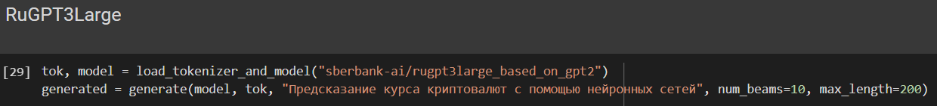

Ее выход:

«Предсказание курса криптовалют с помощью нейронных сетей\nНейронные сети (Networks) — это вычислительные машины, которые обрабатывают информацию и преобразуют её в электрические импульсы. Нейронная сеть состоит из множества электродов, соединённых друг с другом электрическими проводами. Электрические импульсы передаются по проводам от одного электрода к другому. Взаимодействие между электродами приводит к тому, что электрический импульс изменяет направление движения электронов на определённом участке цепи. Таким образом, можно предсказать курс биткоина или любого другого цифрового актива.\nВ этой статье я расскажу вам о том, как вы можете использовать нейронную сеть для предсказания курса Биткоина. Если вы хотите узнать больше об этом методе, пожалуйста, прочитайте эту статью до конца.\nСуществует несколько способов использования нейронной сети:\nИспользование блокчейн-платформы;\nПроведение анализа транзакций»

Данная модель намного лучше уловила контекст изначальной строки. В сгенерированном тексте упоминаются и криптовалюты, и нейронные сети. Более того, сеть самостоятельно упомянула Биткоин, который не был упомянут в исходной строке.

Также был написан веб-сайт, предоставляющий интерфейс для использования RuGPT3Small. Результат работы сайта:

**ВЫВОДЫ**

В данной лабораторной работе были получены навыки работы с предобученными моделями. Протестированы несколько GPT-подобных моделей и создан прототип, предоставляющий доступ к ним через интерфейс. Эмпирически было выявлено, что модель с большим количеством обучающих данных (RuGPT3Large) лучше улавливает контекст и генерирует текст.